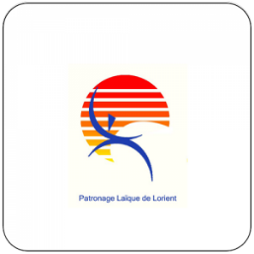
Championnat de bretagne 500m
Samedi 4 mai 2024 à Lorient

Le club de Lorient est heureux de vous accueillir sur son plan d’eau. Nous allons faire passer tout le programme sur la journée du samedi. Selon le nombre d’inscrits il se peut que les courses commencent moins tôt le samedi.

Inter région | OUEST
Compétition | Championnat de bretagne - 500 m Monoplace
Lieu | Etang du ter – Lorient
Bassin | TER (eau salé)
Date | Samedi 4 mai 2024 10h00
Catégorie | Cadet, Junior, Senior, Vétéran, Mono, Kayak et canoë sur 500m  Paracanoë Hommes et Femme mono et bi kayak et va’a sur 500m  Minime monoplace 500m (sélection RNE équipe de Bretagne )
Date début d'inscription | 09/04/2023
Inscription centralisée OBLIGATOIRE | Inscription F.F.C.K. (ffck.org)
Date de fin limite des inscriptions | Mercredi 24 avril à 23h00  Inscription obligatoire par l’intermédiaire du site d’inscription centralisé. Aucune inscription ne peut être faite par un autre moyen.
Montant des droits d'inscriptions | 5 Euros par bateau prélèvement automatique FFCK.
Lieu de la réunion de confirmation | Confirmation sur le site ffck à partir du 25 avril 2024
Date et heure de la réunion chef d’équipe | Réunion technique des chefs d’équipes samedi matin base du ter
Coordonnées de l'organisateur | Section Canoe Kayak du PL Lorient  R1 : gerard hellec kdmhellec@gmail.com 0785156246  R1 technique : lionel Donias lioneldonias56@gmail.com 0660374349
Restauration : | Buvette sur place avec sandwiches, boissons fraiches et chaudes, grillades
Hébergement : | Possibilité de camper sur place sur réservations 2euros par personnes  (Camping gratuit pour les juges)  Réservations obligatoires par club avant le 24/04 2024 : canoelorient@gmail.com  Règlement à l’entrée du camping le samedi soir à partir de 17h30

